LL-15  КАМИН  ТЕХНИЧЕСКИЕ ДАННЫЕ,  РУКОВОДСТВО ПО УСТАНОВКЕ И ЭКСПЛУАТАЦИИ | 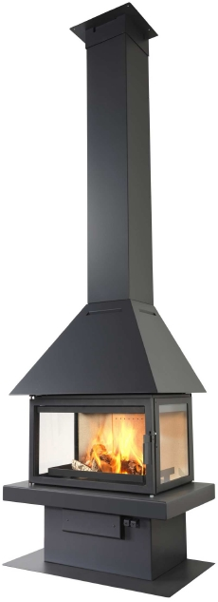

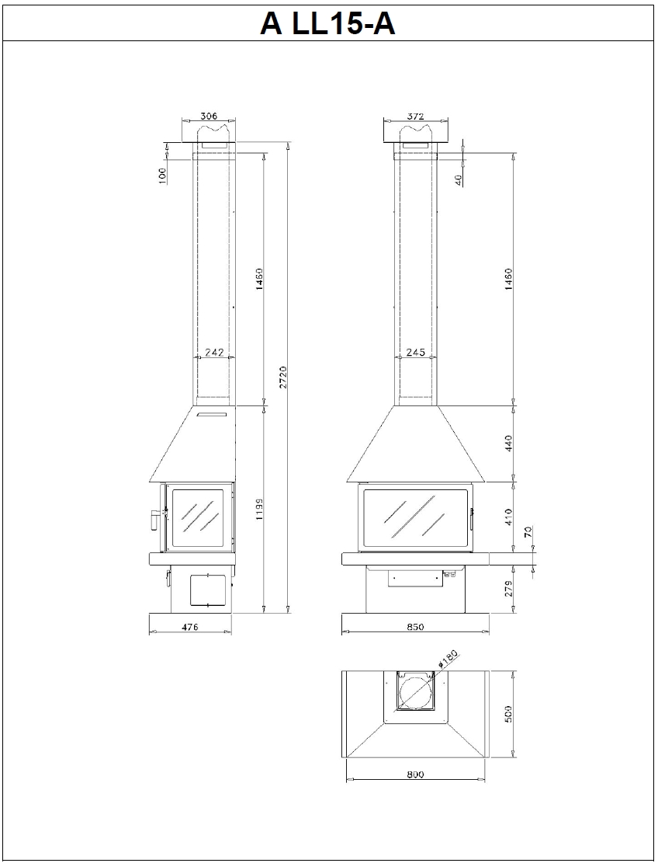

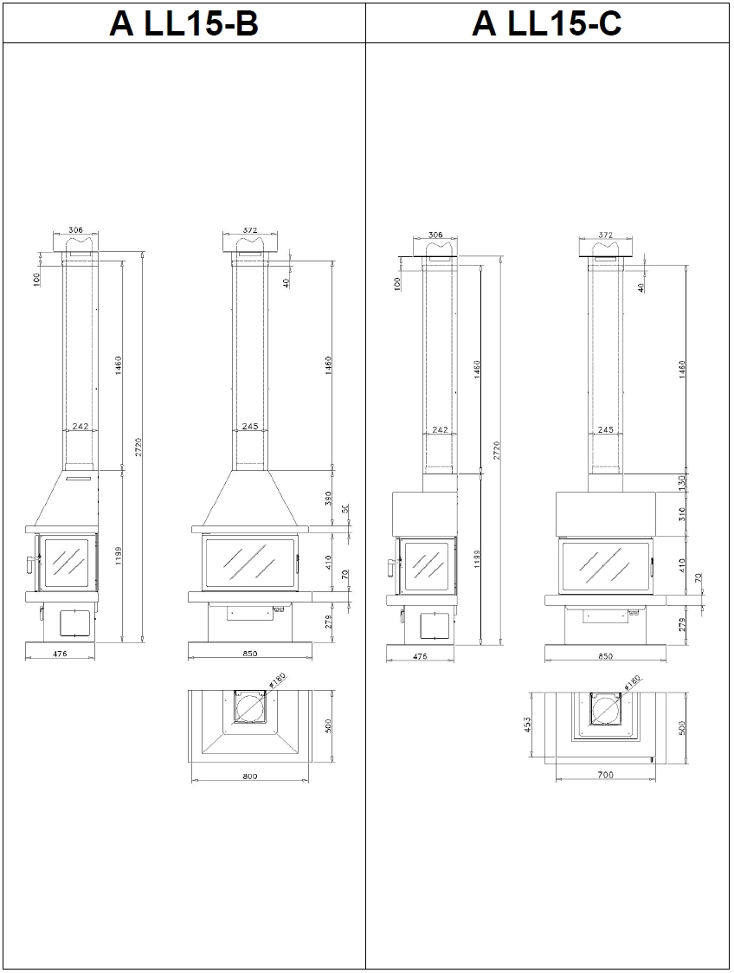

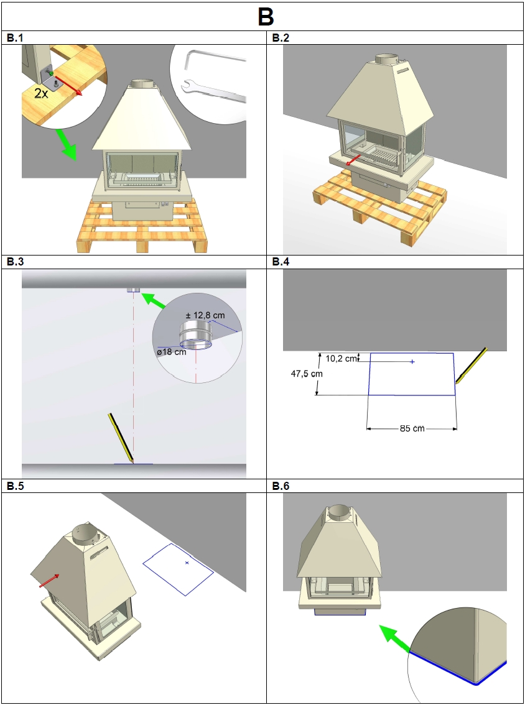

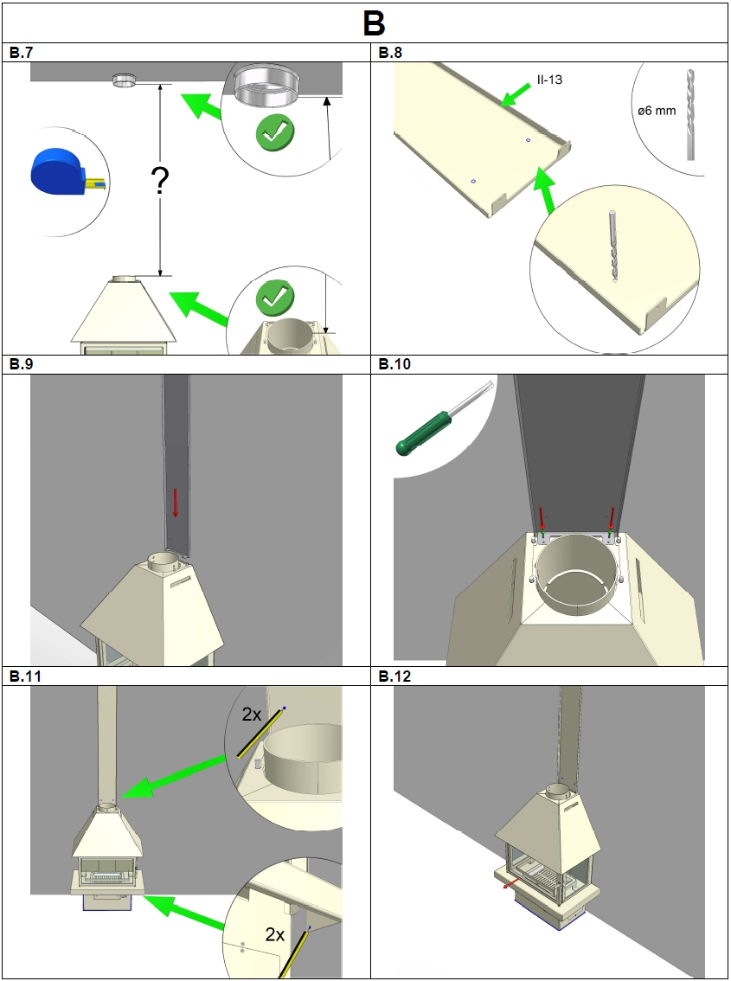

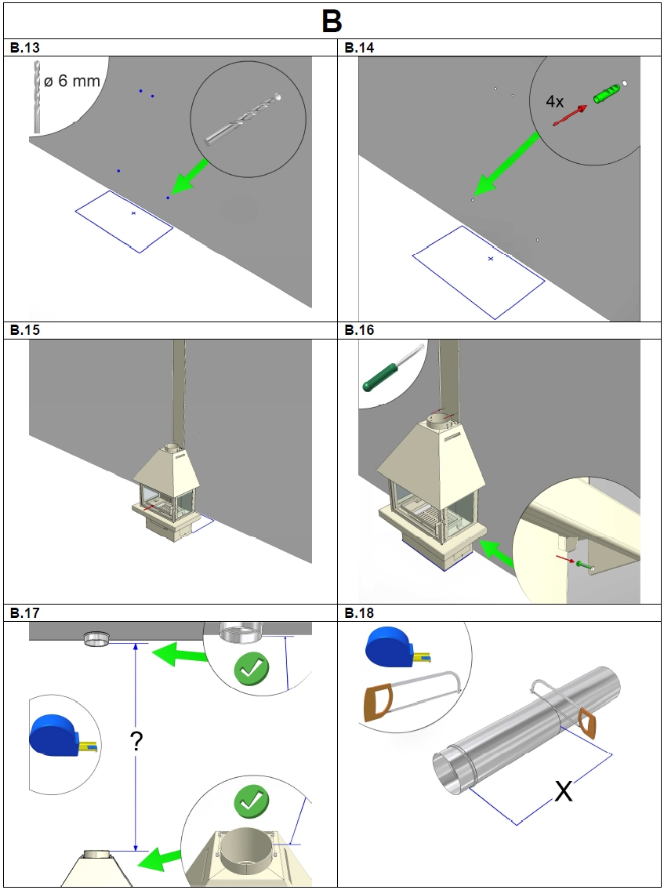

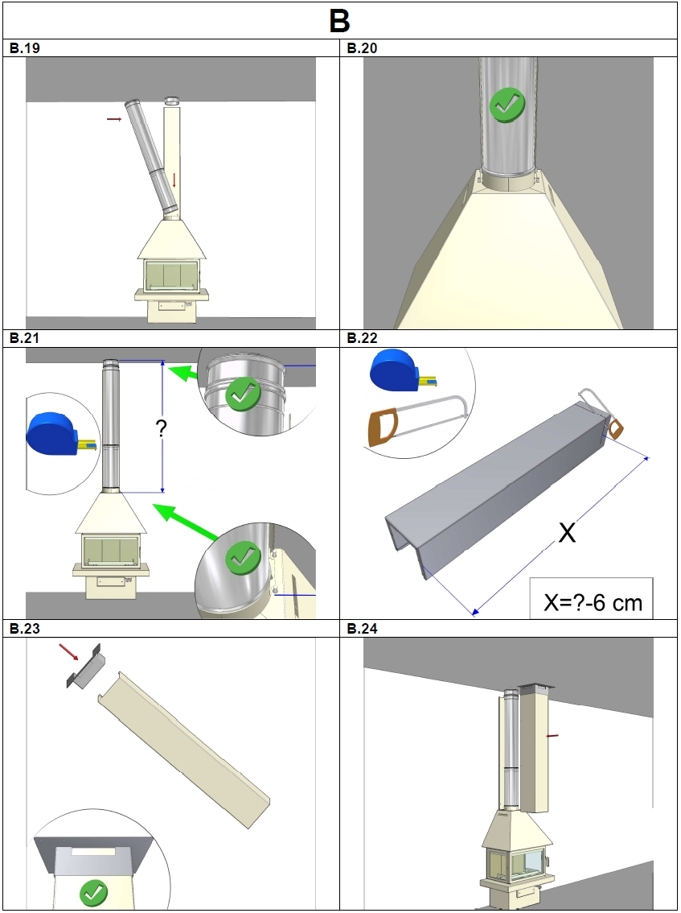

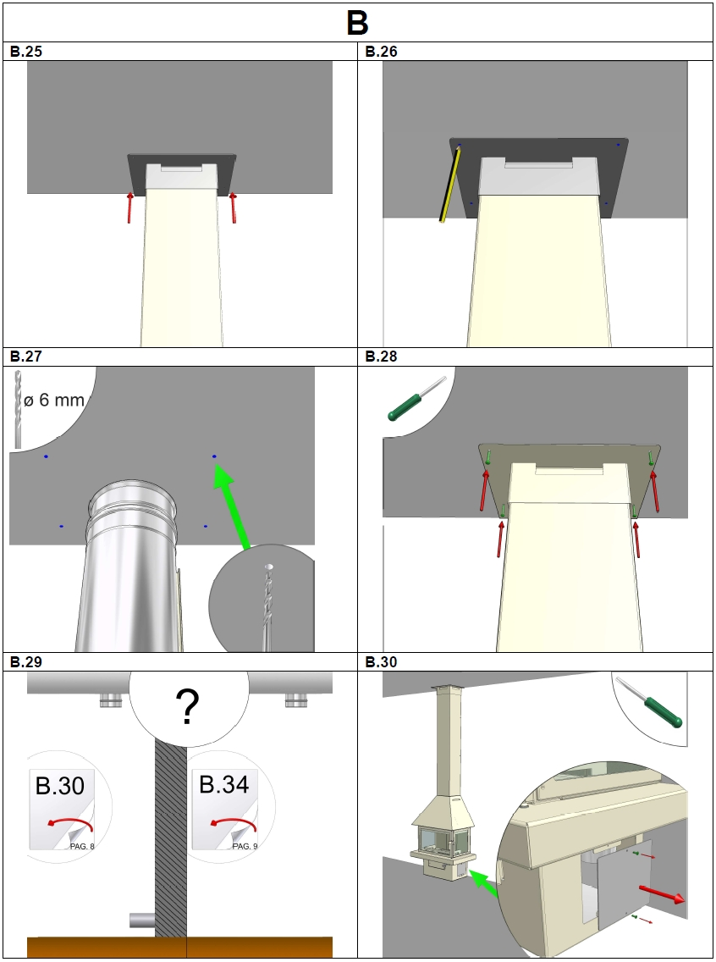

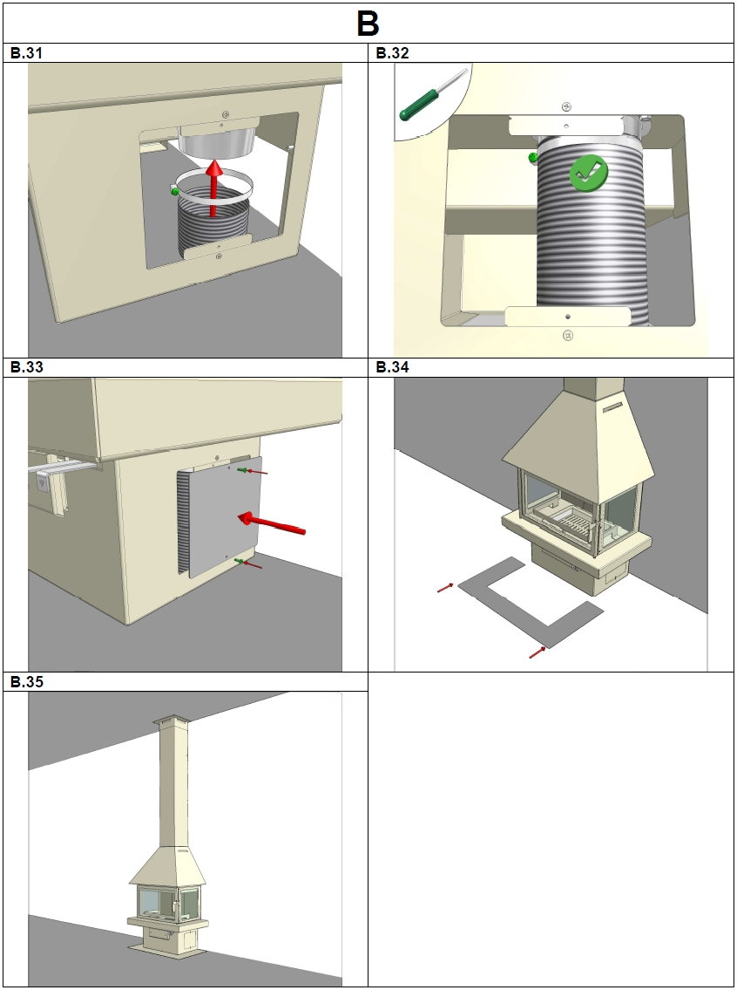

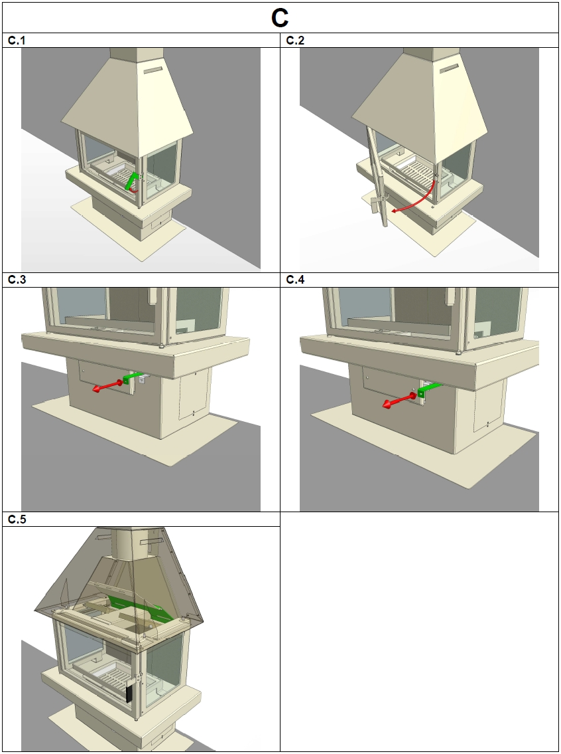

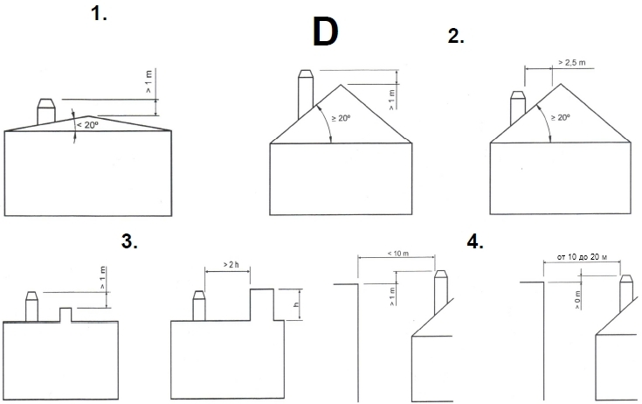

A. МОДЕЛИ И ДАННЫЕ ДЫМОВЫХ ТРУБ
В комплекте с каминами LL-15A/B/C поставляются следующие компоненты: монтажная панель для установки дымохода на крыше, кожух дымовой трубы, корпус дымохода, платформа, все винты и анкеры, необходимые для установки камина, переходник для ограничения чрезмерной тяги (2 детали), термозащитные рукавицы и руководство по эксплуатации. Чертежи см. в параграфе A. В комплект не входят винты и анкеры для встраивания камина в стену (опция).

B. МОНТАЖНАЯ СХЕМА
Правильную схему монтажа дымохода см. в инструкциях в параграфе B.

C. УСЛОВНЫЕ ОБОЗНАЧЕНИЯ
C.1 Открывание двери
C.2 Открывание двери
C.3 Ручка главного шибера
C.4 Ручка вспомогательного шибера

D. МИНИМАЛЬНЫЕ РАССТОЯНИЯ ДЛЯ ДЫМОХОДОВ
1. Плоская крыша
2. Наклонная крыша
3. Препятствия на самой крыше
4. Препятствия за пределами здания

ОБЩИЕ ПРАВИЛА ПРИ ЭКСПЛУАТАЦИИ
При установке камина оборудования необходимо соблюдать все действующие местные, национальные и европейские стандарты. Осмотр оборудования и его установку должны проводить квалифицированные специалисты. При наличии каких-либо сомнений, обратитесь к дистрибьютору.

Гарантия остается в силе при соблюдении указанных выше требований. В противном случае, гарантия становится недействительной и подлежит аннулированию.

ОПИСАНИЕ ОБОРУДОВАНИЯ
Камины выполнены из стальных листов и внутренних защитных панелей, передней загрузочной дверцы, колосниковой решетки и зольника.
Все модели оснащены крышками дымовой трубы и выдвигающимися потолочными крышками. Во всех моделях стеклянные детали выполнены из стеклокерамики, а защитная краска внутренних и внешних деталей оборудования рассчитана на выдерживание высоких температур.
Теплоотдача от камина за счет излучения: большинство деталей камина выполнены из металла, излучающего тепло в окружающую среду.
Теплоотдача от камина за счет конвекции: камин оснащен камерой, через которую проходит нагретый воздух, передавая тепло в окружающую среду.
Камин оснащен расположенными сбоку ручками главного и вспомогательного шибера, регулирующими поступление воздуха для сгорания (см. Рис.C.3 и C.4 на стр. 10).
Конструкция камина предусматривает забор внешнего воздуха для сгорания.

1. ИНСТРУКЦИИ ПО УСТАНОВКЕ

Перед началом работ по установке обратите внимание на следующие аспекты:
- Несущая способность пола должна быть рассчитана на вес оборудования и монтажных приспособлений. При необходимости, увеличьте несущую способность пола с помощью панелей для равномерного распределения нагрузки по большой площади.
- Помещение, в котором установлен камин, должно быть оснащено системой постоянной вентиляции.
- Необходимо рассмотреть возможность установки других вентиляционных устройств и/или отопительных приборов (кондиционеров, вентиляторов, батарей отопления и т.д.), которые могут работать одновременно. При этом, объем выходящего воздуха должен компенсироваться соответствующим объемом поступающего воздуха.
- Выпускное отверстие камина должно обязательно герметично соединяться с дымовыми трубами для отвода дыма наружу. Диаметр дымовой трубы должен совпадать с диаметром выпускного отверстия камина, а минимальная длина дымовой трубы от выпускного отверстия до конца трубы должна составлять 4000 мм. Труба должна устанавливаться в соответствии с действующими правилами.
- Камин должен присоединяться к отдельной системе дымовых труб, не соединенной с другим оборудованием.
- В случае избыточной тяги, установите поставляемый в комплекте с камином и состоящий из двух половин переходник, см. Рис. C.5 на стр. 10.

На любые изменения конструкции камина требуется предварительное письменное разрешение изготовителя. При ремонте обязательно использование запасных деталей, рекомендованных изготовителем.
Испытания проведены в соответствии с техническими условиями стандарта UNE-EN13240:2002-A2:2005-AC:2006-A2:2005/AC:2007 «Твердотопливные печи и отопительные системы – требования и методики испытаний».

1.1. БЕЗОПАСНЫЕ РАССТОЯНИЯ
- При любых обстоятельствах, пол, потолок и стены в месте установки камина не должны содержать огнеопасных или хрупких материалов (дерево, обои, стекло, штукатурка, и т.д.). В противном случае, необходимо обустройство соответствующей изоляции (с соблюдением безопасных расстояний, указанных в таблице технических характеристик).

- Уберите огнеопасные и хрупкие материалы от места установки на безопасное расстояние (см. Таблицу технических характеристик).
- Камин представляет собой отдельно стоящее оборудование, которое нельзя накрывать какими-либо материалами.
- Камин предназначен для периодической эксплуатации. Камин должен работать с закрытой загрузочной дверцей. Дверцу можно открывать только для загрузки топлива, во избежание выброса в помещение дыма или несгоревшего топлива.
- Необходимы отдельные меры предосторожности при нахождении рядом с камином детей, пожилых людей и т.д.
- В случае угрозы возгорания от камина и опасности для находящихся рядом людей, максимально закройте шибер и обратитесь в пожарную охрану.
- В процессе эксплуатации стеклянные и металлические детали достигают очень высоких температур. По этой причине, ВО ВРЕМЯ ЭКСПЛУАТАЦИИ НЕ ПРИКАСАЙТЕСЬ К ДЕТАЛЯМ КАМИНА РУКАМИ, НЕ ЗАЩИЩЕННЫМИ СПЕЦИАЛЬНЫМИ ТЕРМОСТОЙКИМИ РУКАВИЦАМИ.
- НЕ ЗАЛИВАЙТЕ ВОДУ ВНУТРЬ КАМИНА для тушения огня.

1.2. ОТВОД ДЫМА
Отвод дыма важен для правильной работы оборудования. Необходимо обратить внимание на следующие аспекты:
- Необходимо организовать безопасный отвод дыма из помещения.
- Дымоход должен обеспечивать достаточную тягу для поддержания пламени.
- Выпускное отверстие камина должно обязательно герметично соединяться с дымовыми трубами для отвода дыма наружу. Диаметр дымовой трубы должен совпадать с диаметром выпускного отверстия камина, а минимальная длина дымовой трубы от выпускного отверстия до конца трубы должна составлять 4000 мм.
- Важно проводить тщательную чистку оборудования и дымохода изнутри. Частота чистки зависит от типа топлива, частоты эксплуатации оборудования и т.д.
- Дымоход должен иметь изоляцию, предотвращающую образование в нем конденсата.
- Нельзя подносить горючие материалы к отражательным плитам дымохода.
- Необходимо чистить дымоход как минимум раз в год. Работы по чистке дымохода и проверке его компонентов должны проводиться квалифицированными специалистами.
- При некоторых погодных условиях дымоход может работать неправильно, вследствие низкого давления и потоков воздуха внутри дымохода. В таких случаях рекомендуется закрыть клапаны подачи воздуха для горения и дать огню погаснуть.

1.3. ВНЕШНИЙ ВОЗДУХ ДЛЯ СГОРАНИЯ
В помещении, в котором установлен камин, должна быть оборудована система постоянной вентиляции. При необходимости, оборудуйте вентиляционное отверстие в помещение, диаметром не менее 80 мм, в таком месте, чтобы его нельзя было случайно закрыть. Необходимо рассмотреть возможность установки других вентиляционных устройств и/или отопительных приборов (кондиционеров, вентиляторов, батарей отопления и т.д.), которые могут работать одновременно. При этом, объем выходящего воздуха должен компенсироваться соответствующим объемом поступающего воздуха

Рекомендуется установить воздуховоды для забора необходимого для горения воздуха снаружи, аналогично тому, как это реализовано в системах вентиляции других помещений, например, в гаражах. Убедитесь в отсутствии мусора в воздуховодах.

2. ИНСТРУКЦИИ ПО ЭКСПЛУАТАЦИИ

2.1. РЕКОМЕНДОВАННОЕ ТОПЛИВО
- Не используйте камин для сжигания мусора. Используйте только рекомендованное изготовителем топливо.
- В качестве топлива для каминов и печей рекомендуется использовать дрова из натуральной древесины с содержанием влаги от 12 до 20%. Настоятельно рекомендуется сушить свежие дрова в течение примерно 2 лет (не рекомендуется использовать смолистые поленья).
- Длина поленьев не должна превышать длину, указанную в таблице в п. 3. Технические характеристики.
- Запрещается использовать другой тип твердого топлива, а также жидкое топливо (жидкость для розжига мангалов).

2.2. НАЧАЛО РАБОТЫ
- Для розжига огня выполните следующие действия: откройте дверцу камина, поместите дрова в центральную часть основания камина, максимально откройте главный и вспомогательный шибер и разожгите огонь (ИСПОЛЬЗУЙТЕ ТОЛЬКО ПРЕДНАЗНАЧЕННЫЕ ДЛЯ ЭТОГО СРЕДСТВА).
- После розжига огня, отрегулируйте интенсивность горения соответствующими средствами контроля.
- После сгорания топлива, необходимо загрузить дополнительное топливо, принимая во внимания характеристики оборудования, в частности, допустимый вес топлива.
- При первом розжиге и некоторое время в дальнейшем, вес топлива не должен превышать 50% от максимального веса топлива, разрешенного изготовителем.
- Защитное красочное покрытие внешних и внутренних деталей оборудования рассчитано на температуры до 600ºC. Первое время после розжига может появляться несильный характерный запах, который через некоторое время исчезает.

2.3. ЧИСТКА И ТЕХНИЧЕСКОЕ ОБСЛУЖИВАНИЕ
- Перед началом чистки огонь должен полностью догореть. Средства для чистки стекол не должны контактировать с металлическими деталями и уплотнениями. В противном случае, это приведет к коррозии.
- Перед чисткой зольника дайте огню полностью догореть. Убедитесь, что в зольнике отсутствуют горячие угли. При любых обстоятельствах, утилизируйте золу в металлические емкости.
- Важно проводить тщательную чистку оборудования и дымохода изнутри. Частота чистки зависит от типа топлива и частоты эксплуатации оборудования.
- Необходимо чистить дымоход как минимум раз в год.
- Для доступа к внутреннему пространству дымохода необходимо снять плиту отражателя в моделях каминов, оснащенных ею.
- Также возможна ситуация, при которой, через некоторое время эксплуатации оборудования, краска на внутренних деталях камина может износиться по причинам коррозии под воздействием жидкостей, особенностей используемого топлива и т.д. В этом случае, необходимо зачистить и окрасить заново детали с изношенным покрытием.
- Для чистки используйте только чистящий спрей «Rocal spray pintura anticalorica 600ºC NEGRA – No gris antracita».
- Во избежание возможного разрушения наружных деталей камина, не чистите их водой и абразивными чистящими средствами.

- КВАЛИФИЦИРОВАННЫЙ ПЕРСОНАЛ ДОЛЖЕН ОБЯЗАТЕЛЬНО ПЕРИОДИЧЕСКИ ПРОВЕРЯТЬ ДАННЫЕ КОМПОНЕНТЫ.

2.4. НЕИСПРАВНОСТИ ПРИ ЭКСПЛУАТАЦИИ
В случае неисправностей оборудования, см. Следующие инструкции по их устранению:

1. Дым в помещении / недостаточная тяга
- Неправильная конструкция дымохода ---→ | - Устраните недостатки конструкции дымохода
- Недостаточный приток воздуха для сгорания ---------------------------------------------→ | - Одновременная работа с другим вентиляционным / отопительным оборудованием
2. Чрезмерное загрязнение стекла
- Неправильная конструкция дымохода ---→ | - Устраните недостатки конструкции дымохода
- Неправильное топливо -----------------------→ | - Используйте разрешенное топливо
- Недостаточно открыт клапан подачи воздуха -----------------------------------------------→ | - Проверьте положение клапана подачи воздуха
3. Плохая теплоотдача
- Неправильное топливо -----------------------→ | - Используйте разрешенное топливо
- Недостаток топлива ----------------------------→ | - Добавьте топливо
- Неправильное положение шиберов ------→ | - Проверьте регулирующие механизмы и отрегулируйте их положение в соответствии с инструкциями
4. Выход дыма / неприятного запаха через переднюю дверцу
- Первый розжиг -----------------------------------→ | - Это нормальное явление, которое пройдет через несколько розжигов, после полимеризации краски
- Наличие горючих или легко воспламеняющихся материалов рядом с оборудованием ------------------------------------→ | - Проверьте наличие рядом с оборудованием горючих или легко воспламеняющихся материалов.
- Трещины в камере сгорания камина -----→ | - Для проверки герметичности или отсутствия трещин обратитесь к дистрибьютору или квалифицированным специалистам.

3. ТЕХНИЧЕСКИЕ ХАРАКТЕРИСТИКИ

 | Gorg Negre, 18 F  (Pl. Congost)  08540 Centelles  (Barcelona - Spain)  Тел.: +34 93 881 24 11  Факс: +34 93 881 06 31  www.llcalor.com  info@llcalor.com | UNE-EN 13240:2002/A2:2005/AC:2007  UNE-EN 13240:2002  UNE-EN 13240:2002/A2:2005  UNE-EN 13240:2002/AC:2006
МЕТАЛЛИЧЕСКИЙ КАМИН С ДВЕРЦЕЙ

Параметр | Значение
Мин. – макс. тяга | 11-13 Па
Расход топлива | 2,8 кг/ч
Массовый выход дыма | 8,7 г/с
КПД | 80 %
Теплота сгорания, передаваемая в окружающую среду | 10,5 кВт
Максимальная мощность | 15 кВт
Средняя концентрация CO при 13% O₂ | 0,11%
Концентрация твердых частиц | ---------
Масса загружаемого топлива (при испытаниях) | 2 кг
Интервал между загрузками топлива (при испытаниях) | 43 мин.
Средняя тяга (при испытаниях) | 12 Па
Вес нетто | 150 кг
Максимально допустимая загрузка (топливо) | 4 кг
Высота при повторной загрузке топлива | 200 мм
Длина дров | 450 мм
Минимальная высота дымовой трубы | 4000 мм
Ø выходного отверстия дымовой трубы | 180 мм
Ø труб для подвода внешнего воздуха | 100 мм
Безопасное расстояние спереди | 1000 мм
Безопасное боковое расстояние | 1000 мм
Безопасное расстояние сзади | 300 мм
Главный шибер (при испытаниях) | Открыт на 0%
Вспомогательный шибер (при испытаниях) | Открыт на 33%
Средняя температура дыма | 274ºC
Тип сгорания | ПРЕРЫВИСТОЕ
Тип дымовой трубы | ОТДЕЛЬНАЯ
Топливо | НАТУРАЛЬНАЯ ДРЕВЕСИНА
Влажность топлива | 12 - 20% - хранение в течение 2 лет под навесом
Год сертификации | --
№ сертификата | --

4. ОБЩИЕ УСЛОВИЯ ГАРАНТИИ

Изготовитель несет ответственность по гарантии только при условии правильной эксплуатации оборудования. Работы по установке должны проводиться квалифицированными специалистами или специализированными компаниями в соответствии с инструкциями изготовителя. Несоблюдение данных положений, а также положений руководства по установке и эксплуатации, в частности, относящихся к максимально допустимой нагрузке, освобождает изготовителя от гарантийных обязательств. Данная гарантия не влияет на права покупателя, предусмотренные в Законе Испании № 23/2003 от 10 июля «О гарантиях при продаже потребительских товаров», которые могут быть реализованы в соответствии с положениями указанного выше Закона.
- Данная гарантия покрывает ответственность за дефекты материалов или изготовления, обнаруженные в течение двух лет со дня покупки, и ограничивается территорией, на которой установлено оборудование. Поломка стекла не подпадает под действие данной гарантии.
- Доказательное подтверждение техническим персоналом изготовителя неправильного использования данных материалов приводит к полному аннулированию данной гарантии.

5. ГАРАНТИЙНЫЙ СЕРТИФИКАТ

№ ГАРАНТИЙНОГО СЕРТИФИКАТА  Данная гарантия вступает в силу при поступлении данного гарантийного сертификата в заполненном виде в распоряжение изготовителя не позднее чем через 30 дней со дня покупки.  ПРОДАВЕЦ: (подпись и печать)  ПОКУПАТЕЛЬ:  ФИО: ______________________________________  Адрес: _____________________________________  Тел.: _______________________ Индекс: ________  e-mail: _____________________________________  Город: _____________________________________  Область: ___________________________________  ПОДПИСЬ:  ДАТА:  МОДЕЛЬ: | № изделия  Gorg Negre, 18 F  (Pl. Congost)  08540 Centelles  (Barcelona - Spain)  Тел.: +34 93 881 24 11  Факс: +34 93 881 06 31  www.llcalor.com  info@llcalor.com

